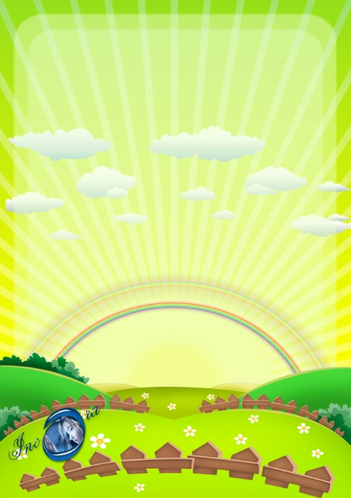

**Міністерство освіти і науки України**

**Охтирська загальноосвітня школа І-ІІІ ступенів №4 імені Остапа Вишні**

**Охтирської міської ради**

**Україна –**

**єдина країна**

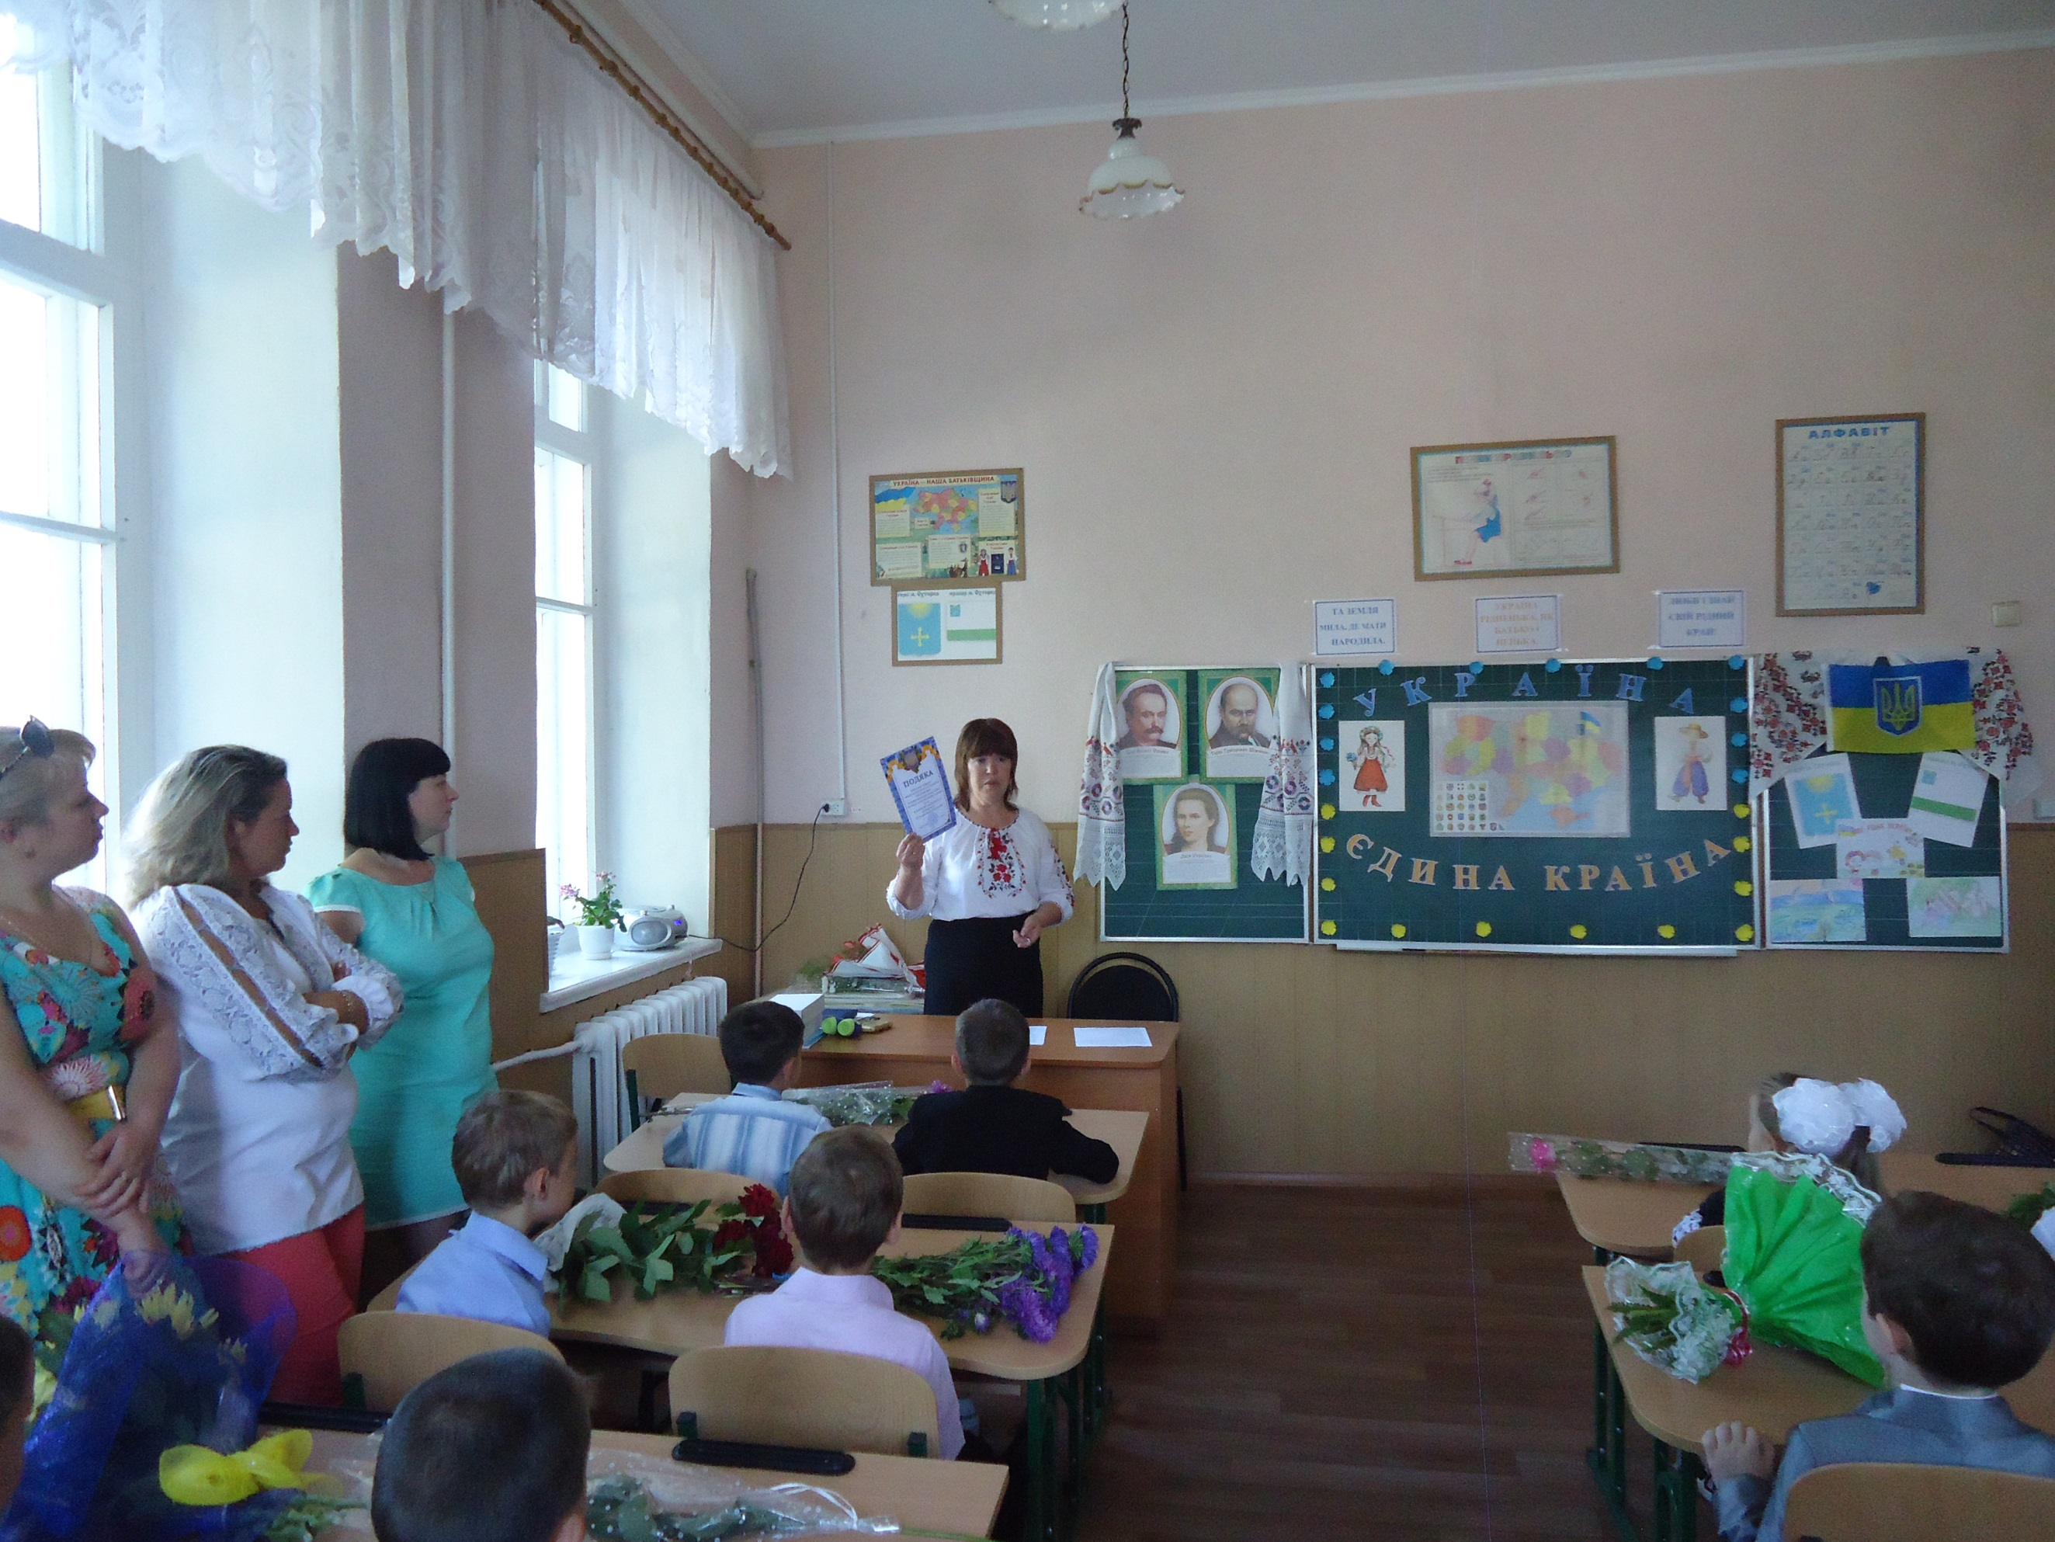

**Вчитель: Мар’єнкова Н.А.**

**м. Охтирка**

**Мета:** формувати в учнів розуміння єдності й цілісності України - вільної, незалежної, демократичної та заможної держави;

розвивати в учнів почуття національної самосвідомості та громадянської активності;

виховувати повагу до державних символів, почуття гордості і любові до Батьківщини, шанобливе ставлення до традицій українців та представників інших національностей, що населяють країну.

**Обладнання:** карта України, українські краєвиди, малюнки дітей, зображення державних симвовлів, портрети Івана Франка, Лесі Українки, Тараса Шевченка, вишиті рушники, мікрофон.

**Хід уроку**

**І. Організація учнів до уроку**

- Добрий день, дорогі діти, шановні гості! Дозвольте привітати всіх нас із Днем Знань і запросити на перший урок у 3 класі!

Увага! Увага! Скінчилося літо!

А скільки пригод неймовірних прожито!

Поїздки до моря, веселі походи,

Ігри та сонце, дарунки природи!

Від серпня я пройшов місток,

У вересень ступив лиш тільки –

Сухий березовий листок

Спурхнув метеликом із гілки.

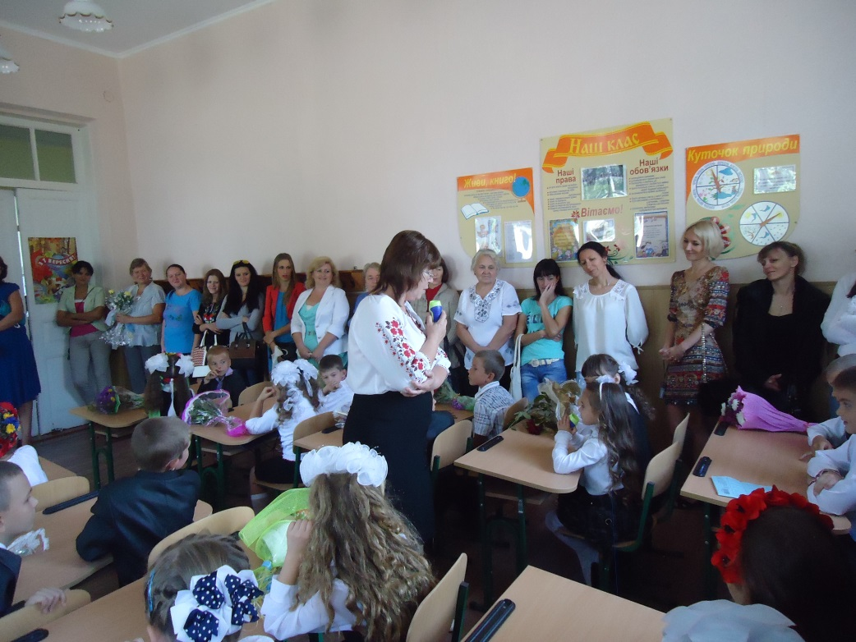

І другий крутиться млинком…

А я біжу на шум і галас,

Де першим радісним дзвінком

До мене школа обізвалась!

* Пограймо *в* ***гру «Інтерв’ю»*** і дізнаємось, чи добре ви відпочили.

– Чи гарно ти відпочив улітку?

– Як ти допомагав своїм батькам?

– Як спілкувався з однокласниками протягом літа?

– З яким настроєм йшов сьогодні до школи?

– За ким із товаришів скучив?

– Про що думав по дорозі до школи?

* Давайте привітаємо один одного словами:

«Привіт, привіт, тобі, мій друже! Я радий бачить тебе дуже.»

***Гра «Що змінилося»*** *(Діти називають зміни, які відбулися у класі)*

**ІІ. Оголошення теми і мети уроку**

* Ми українці, і живемо на квітучій вільній Україні, яка є для кожного з нас Батьківщиною. А Вітчизна, як і мати, в кожного - одна. Тому її нам треба щиро любити, берегти, охороняти. Діти, які ростуть у нашій країні - мудрі, чемні, багаті душею і вони у своїх серденьках несуть любов до своєї матері – України.

- Перший урок у 3 класі ми присвятимо нашій державі. Ви вчили вірші, загадки, прислів’я, які прославляють нашу Батьківщину.

**ІІІ. Актуалізація опорних знань учнів**

* Що ви можете сказати про Україну? ( Велика європейська держава, наша Батьківщина, країна в якій живуть народи різних національностей, високорозвинена держава, яка має свою історію, багату культуру, яка має свою багату милозвучну мову).

Моя Батьківщина – велика країна.

Весь Всесвіт для мене вона.

Найкраща у світі моя Україна.

У цілому світі одна.

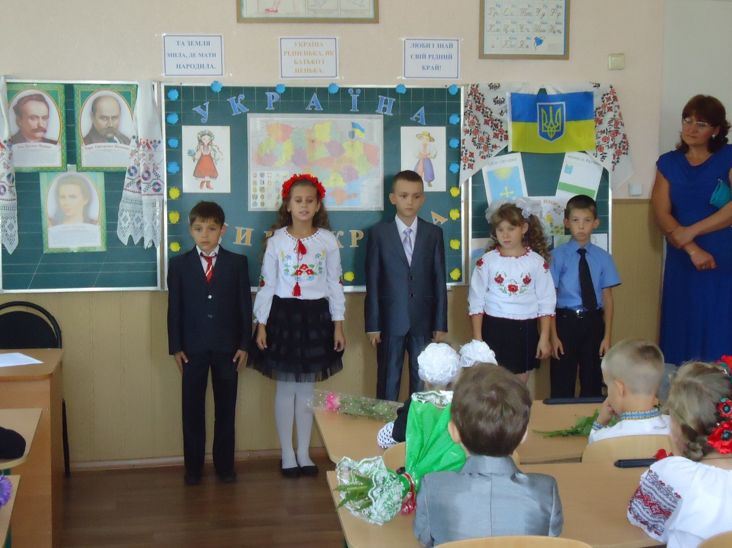

Моя Батьківщина – це вишеньки цвіт

І верби над ставом, й калина.

Моя Батьківщина – це мрії політ,

Це рідна моя Україна!

Моя Батьківщина – це наша сім'я,

Затишний куточок і хата.

Це мама і тато, бабуся й дідусь,

Всі рідні і друзів багато.

Моя Батьківщина – це злагода й мир,

Та небо бездонне й чудове.

Це пісня чарівна, що лине до зір,

Й дитинство моє світанкове.

Моя Батьківщина – ліси і поля.

Від них в нас і радість, і сила.

Це та найсвятіша і рідна земля,

Що кожного з нас народила.

**ІV. Повторення вивченого матеріалу**

- Наша країна на сучасному етапі переживає складні часи. 2Тимчасово окупований Крим, іде боротьба за Донецьку та луганську області. Що може допомогти українцям?

* Звичайно, уміння розуміти один одного, допомагати один одному, співпереживати почуття іншої людини. Допомагати людям, які приїхали до нас із зони бойових дій. Українці мають славну історію і традиції. Україну у своїх творах прославляли Іван Франко, Леся Українки, Тарас Шевченко Щоб Україна стала сильною державою, нам усім треба вміти співпрацювати, чути і розуміти один одного. А в будь-які складні часи переживати всі негаразди допомагала пісня. Одна з головних – Гімн України.
* Давайте прослухаємо і пригадаємо правила поведінки людей під час його виконання.

Звучить Гімн України.

**Моя Україна**

Зацвітає калина,   
Зеленіє ліщина.   
Степом котиться диво-луна.   
Це моя Україна,   
Це моя Батьківщина,   
Що, як тато і мама, одна!   
**А. Камінчук**

**ЯК ТИ ЛЮБИШ УКРАЇНУ**    
— Як ти любиш Україну,   
Мій маленький друже?   
— Нашу рідну Україну   
Люблю дуже, дуже!   
  
— З Україною нікого   
В світі не боюся.   
І щоранку я до Бога   
За неї молюся.   
  
Щоб була щаслива, дуже,   
Щоб була багата.   
Ми любимо її так дуже,   
Як маму і тата.

**О. Лупій**

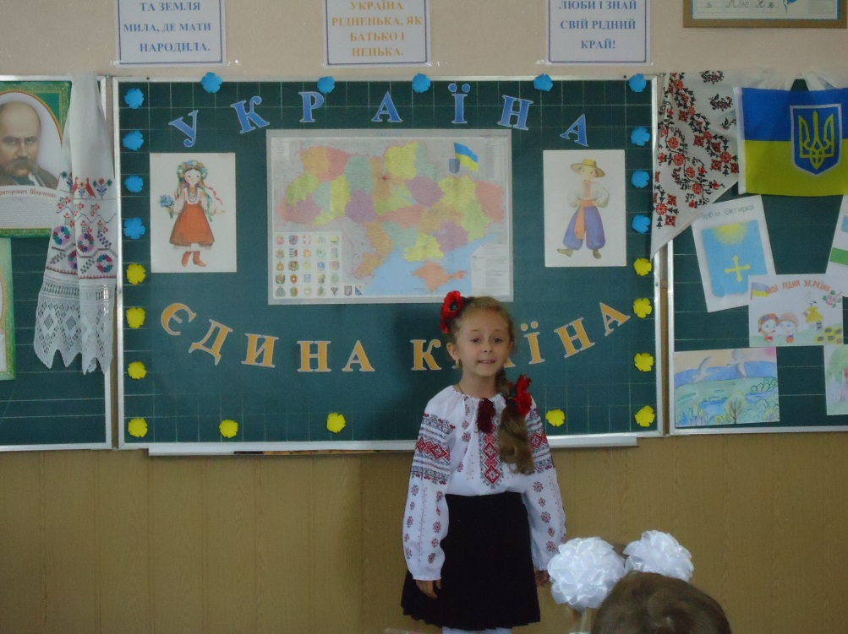**ПІСНЯ ПРО УКРАЇНУ**   
  
Я йшов лугами навпростець,   
Де трави у коліно, 

Знайому пісню вітерець   
Співав про Україну.   
Шуміли в ній бори, ліси 

І грали десь цимбали,   
Козацькі давні голоси,   
Мов з-під землі, лунали.   
  
Ловив я звуки на льоту   
В повітрі голубому   
І вивчив пісеньку оту   
Дорогою додому.   
  
І поки йшов я поміж трав   
По молодому листу,   
З верби сопілку змайстрував   
Зелену, голосисту.   
  
Тоді вдихнув пісенний звук   
У дудочку вербову,   
Озвався гай, озвався луг   
На ту правдиву мову.   
  
Шуміли в ній бори, ліси   
І грали десь цимбали...   
Уже й пташині голоси   
Ту пісню підіймали.   
Затихнув я, бо йшов здаля.   
Дай, думаю, спочину...   
Аж чую - вся моя земля   
Співа про Україну.

**П. Засенко**

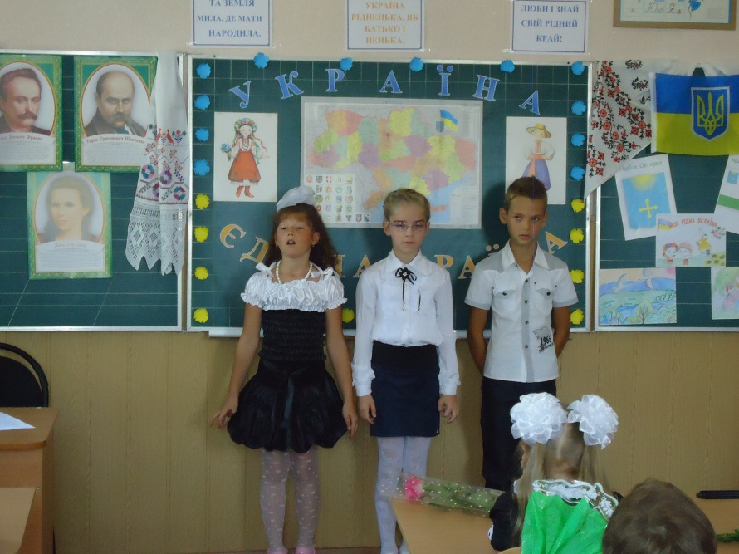**Я ДИТИНА УКРАЇНСЬКА**   
  
Я дитина українська,   
Вкраїнського роду,   
Українці – то є назва   
Славного народу.   
  
Україна – то край славний,   
Аж по Чорне Море,   
Україна – то лан пишний   
І степи і гори.   
  
І як мені України   
Щиро не кохати?   
Мене ненька по-вкраїнські   
Вчила розмовляти.   
  
**Ю. Шкрумеляк**

* Діти, які символи нашої держави ми знаємо?

**Прапорець**

Прапорець, що я тримаю,  
Для мене – єдиний.  
Прапорець цей, що я маю, -  
Символ України.

**ПРАПОР *О. Олесь***

Синій, як море, як день, золотий —  
З неба і сонця наш прапор ясний.  
Рідний наш прапор високо несім!   
Хай він, уславлений, квітне усім!

**Тарасюк Є.**

Гляньте, на ньому волошки цвітуть,  
Гляньте, жита в ньому золото ллють.  
З жита й волошок наш прапор ясний.  
З неба і сонця, як день весняний.

**ГЕРБ**  
Наш герб — тризуб,   
Це воля, слава й сила;   
Наш герб — тризуб.   
Недоля нас косила,   
Та ми зросли, ми є,   
Ми завжди будем,   
Добро і пісню несемо

Ми людям.

* У нашого народу є багато прислів’їв про Батьківщину.

Прочитаймо їх.

Люби і знай свій рідний край.

Україна рідненька, як батько і ненька.

Та земля мила, де мати народила.

**Загадки загадаємо – весело пограємо!**

*– Чи любите ви, діти, розгадувати загадки?*

Красивий, щедрий рідний край

І мова наша солов’їна.

Люби, шануй, оберігай

Усе, що зветься … (**Україна**)

Знак держави головний –

всяк його повинен знати.

Воля, слава, сила в нім. –

То ж попробуй відгадати.

*(Герб)*

Коли звучить він – всі встають,

до серця руку прикладають,

і вголос, й подумки співають,

і Україну прославляють.

*( Гімн)*

Синьо – жовте полотнище

гордо майорить.

Це – ознака сили й слави

Української держави.

Синє небо, жовте жито –

цю святиню знають діти.

**VІ. Систематизація вивченого матеріалу**

**VІІ. Підсумок уроку**

**-** Ось і добігає кінця наш урок. Але те, про що ми сьогодні говорили, запам'ятайте на все життя. Бо нема нічого святішого і ріднішого на білому світі, ніж своя, рідна сторона, мила Вітчизна, світла і дорога серцю кожного українця. Наша Батьківщина – рідна Україна. Ми ще раз наголошуємо: « Україна – єдина країна!». І не має значення, на якій частині цієї величної держави ми проживаємо, ми – українці.   Завжди пам'ятайте це і гордо пронесіть усвідомлення того, що ми – діти України. Несіть у світ добро і радість, як справжні українці, бо кожен з нас приходить у світ для добра.

Я народилась в Україні

І почала життя своє.

Тут небеса високі й сині,

На що не глянеш – все моє!

Тут кожна квіточка співає,

Струмочок ніжно жебонить.

І краю кращого немає,

Де міг би я так вільно жить!

Я люблю кожну квіточку в полі

І струмок, що до річки біжить.

І високі, до неба тополі,

Й чисту-чисту небесну блакить.

У маленькі свої долоньки

Я промінчики сонця ловлю.

Україну мою, рідну неньку,

Я усім своїм серцем люблю.

